基于视觉的雾化器装配正确性检测系统研究

摘要

Abstract

1. 绪论
   1. 课题背景及研究的目的和意义
   2. 国内外研究现状
      1. 视觉检测研究现状
      2. 基于视觉的产品装配检测研究现状
      3. 基于深度学习的图像识别研究现状
   3. 本文主要研究内容
2. 基于传统图像处理的小型雾化器装配检测方法
   1. 引言
   2. 小型雾化器装配流程分析
   3. 工件位置定位及ROI设置
   4. 装配不良检测
      1. 工件缺失检测
      2. 金属丝长度异常检测
      3. 棉芯缺失检测
      4. 金属极片缺失检测
      5. 金属丝安装位置检测
   5. 本章小结
3. 基于卷积神经网络的小型雾化器装配检测方法
   1. 引言
   2. 数据增强
   3. 卷积神经网络选择（MobileNet）
   4. 损失函数优化（降低漏检率）
   5. 训练策略（Siamese）
   6. 本章小结
4. 检测软件设计
   1. 引言
   2. 检测软件设计
   3. 检测数据云端管理系统
      1. 数据库选择（MySQL）
      2. 云端系统开发框架（Django）
   4. 本章小结
5. 小型雾化器装配检测方法的实验与分析
   1. 引言
   2. 数据集获取
   3. 不同算法检测性能对比
   4. 云端系统调试
   5. 本章小结

结论

参考文献

致谢

第一章 绪论

1.1课题背景及研究的目的和意义

1.1.1 课题来源

本课题来源于深圳某自动化公司的“雾化器自动装配机”项目。本课题主要完成该项目中的视觉检测系统部分，包括硬件系统，检测算法，检测软件，云端数据管理系统。

1.1.2 研究目的和意义

在雾化器自动装配生产线上，由于机器和装配环境的原因有可能导致装配出错，为了保证产品的质量，要求对装配件的正确性进行检测，以剔除不良的装配件。

在工业自动装配领域中，对于装配正确性的检测主要有人工检测和机器视觉检测两种。对于雾化器这种小型装配件的检测，使用人工检测是不可行的。一方面，由于装配件过小，人工检测达不到长期稳定检测的要求；另一方面，由于装配件检测是嵌入在生产线中的，人工检测的速度和精度达不到生产要求。使用机器视觉进行装配检测，不仅能保证检测的精度，还能提高生产线的运行速度。

目前，使用机器视觉进行装配正确性的检测主要采用的是传统的图像处理算法。传统的图像处理算法，具有较高的检测精度，但是由于算法中有大量的参数需要设置，针对不同的装配不良需要设计不同的检测算法，算法的迁移性比较差，开发的周期比较长。近年来，深度学习技术在图像识别领域取得了很大的发展，通过图片数据集进行自我学习，适用范围广，算法具有一定的通用性。通过对这两种类型的算法进行研究，对比各自的优缺点，对以后的研究有着重大的意义。

随着技术的进步，工厂智能化已经成为目前工业界一个重要的发展方向。工厂智能化本质是自动化和数据化，数据化就是要实现设备运行信息和生产情况的在线。根据装配正确性的检测结果可以分析生产线的运行情况，有针对性的优化生产线。把这些数据在线化后可以实现远程管理，是实现工厂智能化的一部分。

1.2国内外研究现状

1.2.1 装配不良检测研究现状

1.2.2 基于深度学习的图像识别算法研究现状

近年来，深度学习技术以其强大的数据学习和挖掘能力得到了学术界和工业界的广泛关注和研究。深度学习的相关算法不断的被改进和优化，也不断有新的算法被提出。目前，基于深度学习的图像识别算法已经拥有很好的性能，并且已被应用到生产实践中。

基于深度学习的图像识别算法主要采用的是卷积神经网络(Convolutional Neural Network，CNN )结构结合反向传播(BP)算法的方案[3]。1989年，LeCun等人[4]首次提出了卷积神经网络的概念，并成功的应用在手写数字识别中。但由于当时计算机的计算能力比较差、训练算法也不是很完善，导致在当时并没有引起学者们太大的兴趣，因此在之后的一段时间里基于深度学习的图像识别技术并没有取得重大的进展。直到 2012年，Krizhevsky等人[5] 提出了Alex模型，优化网络结构，改善训练算法，其在大型通用数据集ImageNet上，图像的分类准确率达到了57.10%，取得了惊人的进步，深度学习在图像识别领域的应用重新引起学者们的关注。

从此之后，基于深度学习的图像识别技术的研究得到了快速的发展。许多科技公司也纷纷加入研究，其中比较有代表性的公司是谷歌、微软和百度，这使得对于深度学习技术的研究空前繁荣。两大研究方向是提升模型识别准确率和减少模型运行时间。在提升模型识别准确率方面，主要通过增加网络层数和改进网络结构，从而得到更复杂的网络结构，增加了模型的学习能力，代表模型有VGG、InceptionNet[6]、ResNet[7]等。在减少模型运行时间方面，主要通过优化网络结构，使模型轻量化，降低模型的计算量，代表的模型有SqueezeNet、MobileNet等。

表 1-1 模型性能表

|  |  |  |  |
| --- | --- | --- | --- |
| 模型 | Top-1 准确率 | 计算量（百万次） | 参数量（百万个） |
| Alex | 57.10% | 720 | 60.0 |
| VGG-16 | 71.93% | 15300 | 138.0 |
| Inception-v3 | 80.20% | 5000 | 23.2 |
| ResNet-152 | 78.57% | >10000 | 1.7 |
| MobileNet | 70.60% | 569 | 4.2 |

目前，基于深度学习技术的图像识别算法已经开始了实际应用的实践，其中比较成熟的是人脸识别领域，人脸识别技术已经被广泛的应用在生活的各个方面。大部分主流的人脸识别算法是基于DeepFace[8]和FaceNet[9]进行改进开发的。其中Siamese网络是重要的组成部分。

在工业检测领域，不少学者也开展了基于深度学习技术的相关研究，主要应用是缺陷和不良检测。韩国学者Je-Kang Park[23]设计了一个简单的卷积神经网络对不同材料的表面缺陷进行检测。Shahrzad[24]采用深度学习算法对铁轨进行表面缺陷检测。浙江大学的王宪保[21]提出深度置信网络（DBN）算法检测太阳能电池板的表面缺陷。

1.3 本文的主要研究内容

本课题的目的是开发一套完整的雾化器装配正确性检测系统，检测出装配不良的装配件。通过相机获取雾化器的图像，设计算法进行检测，把检测结果保存到数据库，并开发相应的检测软件和云端数据管理系统。本课题的主要研究内容如下：

（1）搭建图像采集系统。 根据雾化器的装配工艺流程和装配正确性的检测要求，设计一套视觉检测的图像采集系统，包括相机的选型，光源的选型和整体的安装结构。使这套系统能嵌入到雾化器的生产线中。

（2）设计基于传统图像处理的检测算法。 分析各种装配不良类别的特点及检测要求，设计相应的图像处理检测算法。对算法的参数进行调优，并设计合理的检测流程。

（3）设计基于卷积神经网络的检测算法。 构建图像数据集，研究相应的图像增强算法。研究基于卷积神经网络的图像识别算法。根据工业检测的特点，选择合适的网络模型搭建深度学习算法，对算法进行训练和评估。分析算法的不足，改善算法的损失函数和训练算法等。

（4） 完成检测软件和云端数据管理系统的开发。 设计相应的检测软件，搭建数据库服务器，设计检测数据云端管理系统。实现雾化器装配正确性的检测和检测结果的在线化，调试远程查看数据的功能。

第二章 雾化器装配缺陷检测系统设计

2.1 引言

本章对雾化器装配缺陷检测系统的各个部分进行设计，主要包括图像采集系统，装配缺陷检测方案和检测软件。根据装配的工艺流程和检测工位的分析，搭建了适合雾化器装配生产线的图像采集系统。根据装配缺陷类别确定视觉检测的方案。最后设计检测软件和检测数据云端管理系统。

2.2 图像采集系统搭建

2.2.1 装配的工艺流程和检测工位的分析

雾化器主要由三种零件构成，分别是底座、金属片和棉芯金属线圈。装配的顺序是固定底座、把金属片压入底座的两边、把棉芯金属线圈压在金属片上。

每个检测工位上有4个装配体并列，也就是要求一次性要检测4个工件。

2.2.2 硬件结构

2个五百万像素相机

面光源

2个转向棱镜

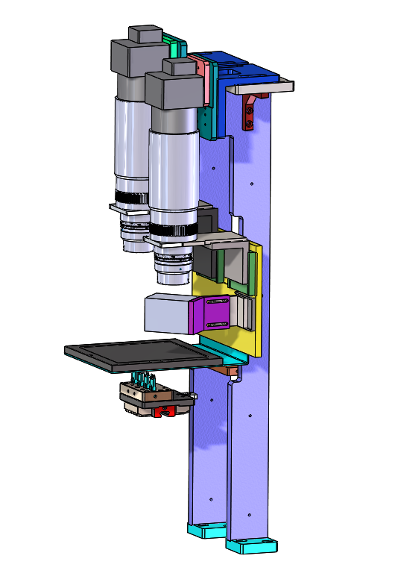

2.3 视觉检测方案

2.4 视觉检测的软件设计

### 2.4.1 检测软件设计

检测软件需要实现检测算法、检测信息管理和图形界面的结合。根据软件实现的功能，检测软件可以分为四大部分，分别是：图像处理检测算法，卷积神经网络检测算法，图形用户界面，数据库。

（1）图像处理检测算法 本课题采用OpenCV图像处理库设计图像处理检测算法，由于装配不良的类型有多种，本课题采用检测顺序是：工件缺失检测，棉芯缺失检测，金属片缺失检测，金属丝异常检测。

（2）卷积神经网络检测算法 本课题采用TensorFlow深度学习框架设计卷积神经网络算法。TensorFlow是谷歌公司开发的开源框架，目前已经是深度学习领域最受欢迎的开发框架。使用卷积神经网络算法进行检测时，需要先加载网络权重文件初始化模型。为了使软件的操作更加方便，选择在软件启动的时候进行相关的初始化。

（3）数据库 本课题采用MySQL数据库管理系统来存储和管理检测信息。MySQL数据库管理系统是一种关系型数据库管理系统（RDBMS），使用结构化查询语言SQL进行数据库管理。具有简单、小巧和免费的特点，十分适用于本课题的需求。检测软件在每一次检测结束时会生成一条检测记录保存到数据库中，包括检测的图片路径、检测结果和检测时间。

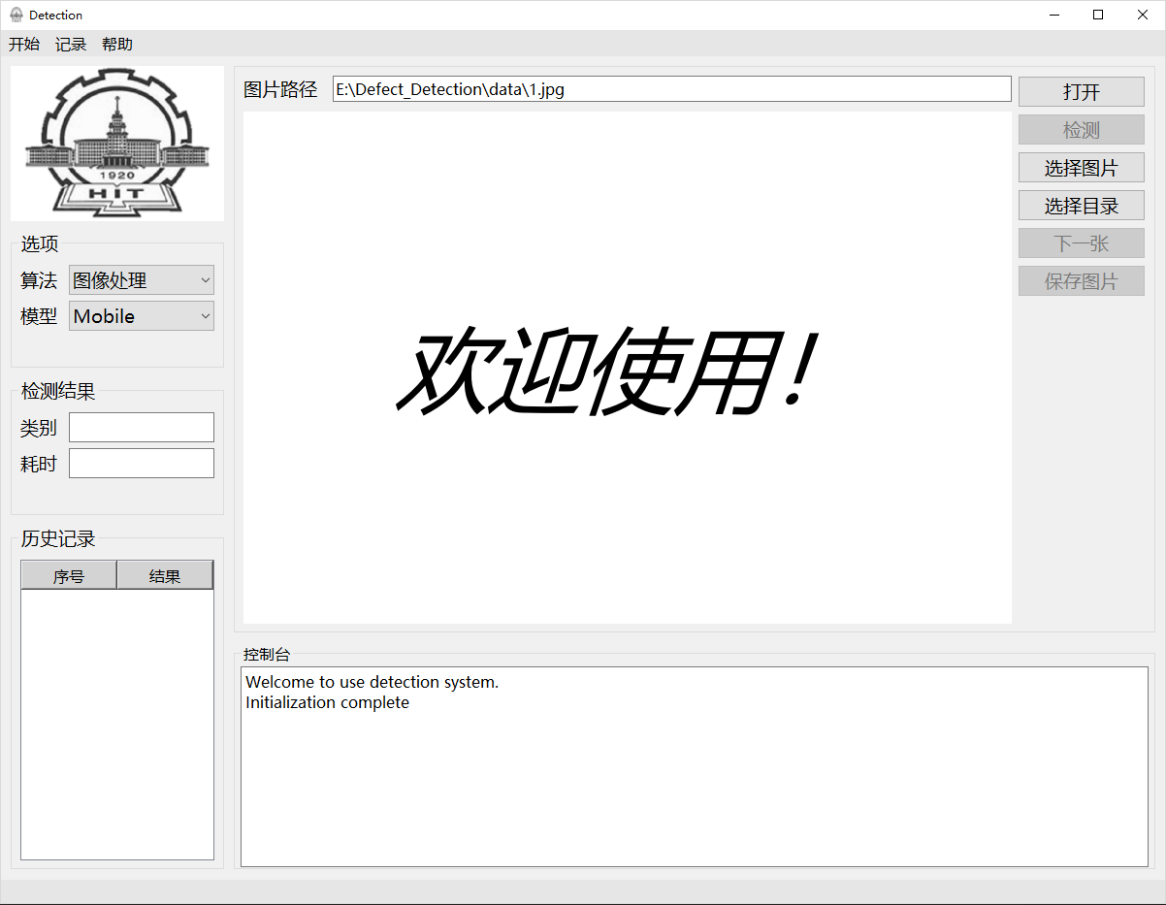

图 2-14 检测软件主界面

（4）图形用户界面 本课题采用QT软件界面设计框架开发图形用户界面，主要功能有检测算法选择、检测对象选择、检测结果显示、软件运行信息提示、检测记录查询与导出。检测软件主界面如图2-14所示。检测记录查询与导出界面如图2-15所示。

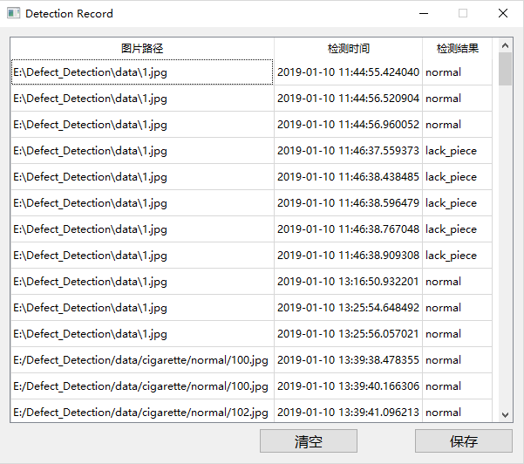

图 2-15 检测记录界面

### 2.4.2 云端数据管理系统设计

随着工业智能化时代的来临，工业生产中的检测数据和数据挖掘变得越来重要，设计相应的云端数据管理系统是十分有必要的。

本课题采用Django框架进行云端系统的开发。Django是一个开放源代码的Web应用框架，由Python写成。Django是一个基于[MVC](https://baike.baidu.com/item/MVC)构造的框架。但是在Django中，控制器接受用户输入的部分由框架自行处理，所以 Django 里更关注的是模型（Model）、模板(Template)和视图（Views），称为 MTV模式。

（1）模型 即数据存取层。处理与数据相关的所有事务，包括如何存取、如何验证有效性、包含哪些行为以及数据之间的关系等。模型与数据库的连接采用对象关系映射 (ORM, object-relational mapping)，它是以Python类形式定义数据模型，可以采用面向对象的思想操作数据库，同时也支持原始的SQL语句。

（2）模板 即表现层。处理与表现相关的操作，如何在页面或其他类型文档中进行显示，模板是可继承的。

（3）视图 即业务逻辑层。存取模型及调取恰当模板的相关逻辑。视图是模型与模板的桥梁。

本课题设计的云端数据管理系统包括两个模块。一个是检测记录查询模块，一个是不良图片查询模块。检测记录查询模块可以根据时间段查询检测记录，并且能查看相应的图片，检测记录查询模块界面见图2-16。不良图片查询模块，可以根据时间段和不良类型查询相应的不良图片，方便进行观察和总结，不良图片查询模块界面见图2-17。

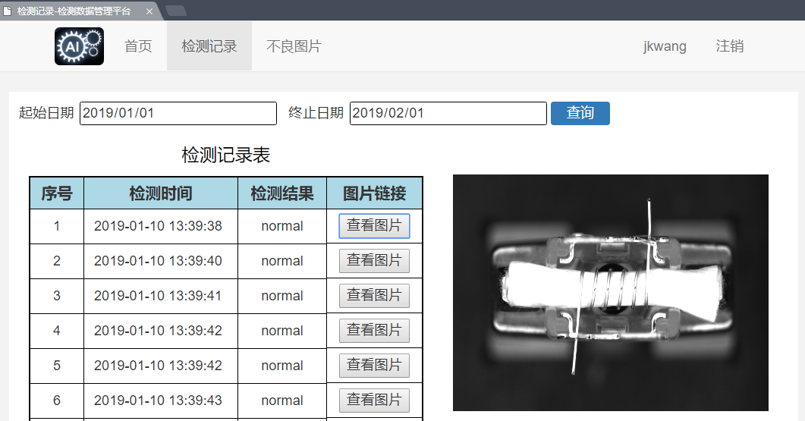

图2-16 检测记录查询

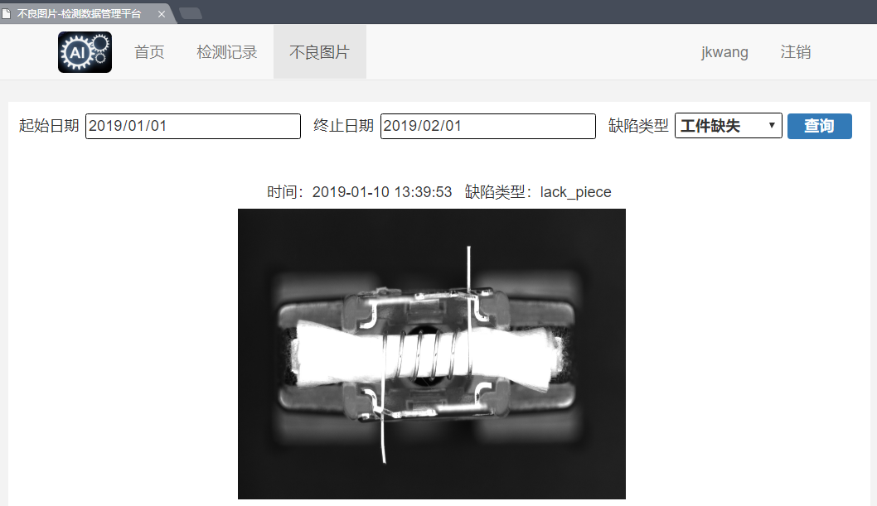

图2-17 不良图片查询

2.5 本章小结